Муниципальное бюджетное дошкольное образовательное учреждение «Центр развития ребенка – детский сад № 50 «Светофорик»
города Невинномысска

Занятие № 5
Родительского клуба «Творческая мастерская «Театр сказок»
Тема: ««Театрализованная деятельность в детском саду.
Театр и родители. Забавный театр на кружках.»

Составил: воспитатель МБДОУ № 50
г. Невинномысска
Конькова Елена Александровна
Дата проведения: 19.05.2022

Тема: «Театрализованная деятельность в детском саду.
Театр и родители. Забавный театр на кружках.»
Цель: способствовать повышению педагогической культуры родителей, пополнению их знаний о театрализованной деятельности в детском саду
Задачи: содействовать сплочению родительского коллектива, вовлечению пап и мам в жизнедеятельность группового сообщества; развитие творческих способностей родителей. Выполнение разных видов театра (Забавный театр на кружках).
Литература:
1. Акулова О. Театрализованные игры // Дошкольное воспитание, 2019. - №4.
2. Антипина Е. А. Театрализованная деятельность в детском саду. -Творческий центр., 2019.
Ход встречи:
1 часть: (теория)
Уважаемые родители!
Развитие театральной деятельности в дошкольных образовательных учреждениях и накопление эмоционально-чувственного опыта у детей - длительная работа, которая требует и участия родителей. Важно участие родителей в тематических вечерах, в которых родители и дети являются равноправными участниками.
Родители могут также стать инициаторами организации в домашней обстановке разнообразных театрализованных игр. Это могут быть игры-забавы, игры-драматизации под пение типа «У медведя во бору», «Каравай», «Репка», слушание сказок, записанных на дисках, с их последующим разыгрыванием и другое. Такие совместные развлечения могут сыграть большую роль в создании дружеской доверительной, творческой атмосферы в семье, что важно для укрепления семейных отношений.
Для осуществления данной работы в семье должна быть создана соответствующая художественно-эстетическая среда, предполагающая наличие игрушек или кукол, сделанных своими руками, фонотеки и библиотеки сказок, детских музыкальных инструментов, инструментов-самоделок, дидактических игр. Но самое главное – организация взрослыми разнообразной совместной с ребенком художественно-творческой деятельности в различных формах (драматизации, пение, танцы, хороводы, игры и др.) .
Родители могут организовать кукольный театр, используя имеющиеся в доме игрушки или изготавливая своими руками из разных материалов, например, папье-маше, дерева, картона, ткани, ниток, старых носков, перчаток. К работе по изготовлению кукол, костюмов желательно привлекать и ребенка.
В дальнейшем он будет с удовольствием использовать их, разыгрывая сюжеты знакомых сказок. Например: старый меховой воротник в ловких руках может стать хитрой лисой или коварным волком. Бумажный пакетик может превратиться в весёлого человечка. На пакетике нарисуйте лицо и прорежьте дырку для носа, в которую просуньте указательный палец, а большой и средний станут руками. Кукла из носка: набейте носок тряпками и вставьте внутрь линейку. Все скрепите верёвочкой или резинкой. Кукла из бумажной тарелки. На бумажной тарелке нарисуйте рожицу. К обратной стороне прикрепите липкой лентой палочку. Игрушки и куклы из пластмассовых бутылок и коробок. Коробки можно склеить друг с другом, обклеить бумагой и приклеить детали. И тому подобное…
Создавая домашний кукольный театр, вы вместе с малышом примеряете на себя множество ролей: будете делать кукол, рисовать декорации, писать сценарий, оформлять сцену, продумывать музыкальное сопровождение и, конечно, показывать сам спектакль. Только представьте, сколько творчества, смекалки, уверенности в себе потребует это занятие от крохи. А еще тренировка мелкой моторики, развитие речи, художественного вкуса и фантазии, познание нового и интересного, радость совместной деятельности с близкими людьми, гордость за свои успехи… Действительно, создание домашнего кукольного театра - настолько развивающая и многогранная деятельность, что стоит не пожалеть на это времени и сил.
Дети любят сами перевоплощаться в любимых героев и действовать от их имени в соответствии с сюжетами сказок, мультфильмов, детских спектаклей.
Домашние постановки помогают удовлетворить физический и эмоциональный потенциал. Дети учатся замечать хорошие и плохие поступки, проявлять любознательность, они становятся более раскрепощенными и общительными, учатся четко формулировать свои мысли и излагать их публично, тоньше чувствовать и познавать окружающий мир. Кроме того, занятия театральной деятельностью требуют решительности, трудолюбия, смекалки. А как загораются глаза малыша, когда взрослый читает вслух, интонационно выделяя характер каждого героя произведения!
Разнообразие тематики, средств изображения, эмоциональность театрализованных игр дают возможность использовать их в целях всестороннего воспитания личности.
Занимаясь с детьми театром, мы сделаем их жизнь интересной и содержательной, наполним ее яркими впечатлениями и радостью творчества. А самое главное - навыки, полученные в театрализованных играх, представлениях дети смогут использовать в повседневной жизни.
2 часть: (практика)
Сегодня я предлагаю Вашему вниманию очень простое и быстрое изготовление театра на кружках на примере сказки «Курочка ряба».
Итак, вам понадобятся:
- картинки героев сказки (можно найти на просторах интернета)
- кружки пластмассовые
- цветные карандаши, краски
- ножницы
- скотч
Процесс создания:

1. Переворачиваем стаканчик вверх дном.
2. Вырезаем и раскрашиваем героев сказки
3. Прикрепляем голову зверюшки (все детали держатся на скотче)

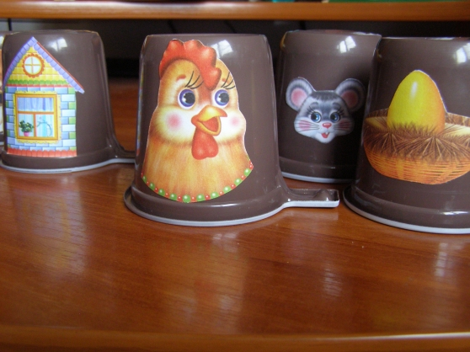
3 часть: (заключение)
Уважаемые родители! В качестве домашнего задания предлагается изготовить прищепковый театр «Заюшкина избушка»
Занятия театрализованной деятельностью не только знакомят детей с миром прекрасного, но и пробуждают в них способность к состраданию, сопереживанию, активизируют мышление, воображение, а главное - помогают психологической адаптации ребенка в коллективе.

ФОТООТЧЁТ
